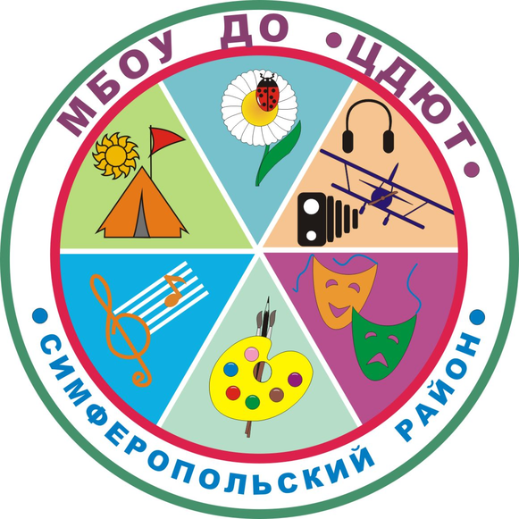02.10
МУНИЦИПАЛЬНОЕ БЮДЖЕТНОЕ ОБРАЗОВАТЕЛЬНОЕ УЧРЕЖДЕНИЕ
ДОПОЛНИТЕЛЬНОГО ОБРАЗОВАНИЯ
«ЦЕНТР ДЕТСКОГО И ЮНОШЕСКОГО ТВОРЧЕСТВА»
План работы на декабрь 2021

Все мероприятия будут проводиться в дистанционном формате

№ п/п | Дата | Мероприятия | Место проведения
 | 01.12.2021 | Итоговое сочинение в 11 кл (допуск к ГИА) | МБОУ
 | 02.12.2021 | МЭ соревнований по волейболу среди юношей(финал) | МБОУ «Молодежненская школа № 2»
 | 02.12.2021 | ТВ по биологии | МБОУ «Мирновская школа № 1»
 | 02.12.2021 | Муниципальный этап ВсОШ по крымскотатарскому языку и литературе | МБОУ
 | 02.12.2021 | Заседание ЭГ (аттестация учителей химии) | МБОУ ДО «ЦДЮТ»
 | 03.12.2021 | Заседание ТПМПК | МБОУ ДО «ЦДЮТ» каб.6  (по предварительной записи)
 | 03.12.2021 | Тематический выезд (психологическая служба) | МБОУ «Трудовская школа»
 | 03.12.2021 | Тематическая проверка по истории | МБОУ «Краснолесская основная школа»
 | 03.12.2021 | ШМУ физики | МБОУ «Залесская школа»
 | 04.12.2021 | Муниципальный этап всероссийской олимпиады школьников по математике | МБОУ
 | 04.12.2021 | МЭ ВсОШ по физической культуре | МБОУ «Чистенская школа-гимназия»
 | 06.12.2021- 10.12.2021 | Заседание ТГ – составление заданий для социально-экономического конкурса «Крым – 21 век» | Учителя географии: Волык Н.А., Росохатая М.В., Логачева Е.Г.
 | 06.12.2021 | Заседание ЭГ по информатике | МБОУ ДО «ЦДЮТ»
 | 06.12.2021 | ТВ по химии | МБОУ «Николаевская школа»
 | 07.12.2021 | ТВ по крымскотатарскому языку и литературе | МБОУ «Тепловская школа»
 | 07.12.2021 | Заседание ЭГ учителей технологии и ИЗО | МБОУ ДО «ЦДЮТ»
 | 07.12.2021 | ТВ по информатике | МБОУ «Родниковская школа-гимназия»
 | 07.12.2021 | ТВ по биологии | МБОУ «Перовская школа-гимназия»
 | 08.12.2021 | Заседание ЭГ учителей математики | МБОУ ДО «ЦДЮТ»,каб.№7
 | 08.12.2021 | Выезд к аттестуемому учителю-дефектологу | МБОУ «Добровская школа им. Я.М.Слонимского»
 | 08.12.2021 | ТВ (начальная школа) | МБОУ «Винницкая школа»
 | 08.12.2021 | Заседание ЭГ учителей иностранного языка | МБОУ ДО «ЦДЮТ», каб.№ 5
 | 08.12.2021 | Заседание ТГ педагоги-организаторы | МБОУ ДО «ЦДЮТ»в 11.00
 | 09.12.2021 | РМО учителей географии. Тестирование «Функциональная компетентность педагога» | МБОУ «Кольчугинская школа №1 им. Г.Н. Авраамова»
 | По плану | Заседание ЭГ – проверка работ «Крым – 21 век» | Учителя географии: Сейтаблаева Х.М., Казакевич Н.И., Тисняк М.Н.
 | 09.12.2021 | Заседание ЭГ педагогов-психологов | МБОУ ДО «ЦДЮТ», каб. 6
 | 09.12.2021 | ТВ по предметам ХЭЦ | МБОУ «Константиновская школа»
 | 10.12.2021 | Тематическая проверка физкультура, ОБЖ | МБОУ «Залесская школа»
 | 10.12.2021 | Заседание ТПМПК | МБОУ ДО «ЦДЮТ» каб.6  (по предварительной записи)
 | 10.12.2021 | Заседание ЭГ(аттестация учителей истории и обществознания) | МБОУ ДО «ЦДЮТ»
 | 11.12.2021 | МЭ ВсОШ по ОБЖ | МБОУ «Гвардейская школа-гимназия № 2»
 | 11.12.2021 | МЭ соревнований по волейболу среди девушек (зона) | МБОУ «Молодежненская школа № 2» , МБОУ «Новоандреевская школа им. В.А.Осипова»
 | 12.12.2021 | Муниципальный этап ВсОШ по химии | МБОУ
 | До 12.12.2021 | Прием работ на муниципальный этап Республиканского конкурса «Крым — полуостров мечты» | МБОУ ДО «ЦДЮТ»  (методисту Белоусовой И.Г. и на big1604@mail.ru )
 | 13.12.2021 | ШМУ информатики | МБОУ «Мирновская школа №2»
 | 13.12.2021 | Семинар-практикум по подготовке к ГИА для учителей математики | МБОУ «Гвардейская школа-гимназия №2»
 | 13.12.2021-20.12.2021 | Неделя функциональной грамотности в 9-х классах | МБОУ
 | 13.12.2021-17.12.2021 | Муниципальный этап Республиканского конкурса «Крым — полуостров мечты» | МБОУ ДО «ЦДЮТ»
 | 13.12.2021 | Заседание ЭГ начальная школа | МБОУ ДО «ЦДЮТ»
 | 13.12.2021 | МК учителей иностранного языка | МБОУ «Родниковская школа-гимназия»
 | 14.12.2021 | Мастер-класс по крымскотатарскому языку и литературе | МБОУ «Урожайновская школа»
 | 15.12.2021 | МЭ соревнований по волейболу среди девушек (финал) | МБОУ «Молодежненская школа № 2»
 | 15.12.2021 | Заседание ЭГ педагоги-организаторы | МБОУ ДО «ЦДЮТ» в 11.00
 | 15.12.2021 | ТВ обучение на дому по медицинским показаниям | МБОУ «Партизанская школа им. А.П. Богданова»
 | 15.12.2021 | ТВ (начальная школа) | МБОУ «Молодёжненская школа №2»
 | 15.12.2021 | ТВ аттестация и курсы | МБОУ «Залесская школа»
 | 15.12.2021-17.12.2021 | Муниципальный тур республиканского этапа Всероссийского конкурса «Учитель года России» | МБОУ «Маленская школа»
 | 16.12.2021 | Заседание РМО специалистов психологической службы | МБОУ «Кубанская школа»
 | 16.12.2021 | Заседание ЭГ – оценка профессиональной деятельности аттестуемых учителей географии | МБОУ ДО «ЦДЮТ» - Василевич О.С., Казакевич Н.И.
 | 17.12.2021 | Мастер-класс для учителей истории и обществознания | МБОУ «Константиновская школа»
 | 17.12.2021 | Заседание ТПМПК | МБОУ ДО «ЦДЮТ» каб.6  (по предварительной записи)
 | 17.12.2021 | ТВ аттестация и курсы | МБОУ «Новоандреевская школа»
 | 17.12.2021 | Заседание ТГ учителей физики | МБОУ ДО «ЦДЮТ»
 | 20.12.2021 | ТВ по иностранному языку | МБОУ «Донская школа им.В.П.Давиденко»
 | 20.12.2021 | РМО учителей математики | МБОУ «Гвардейская школа-гимназия №3»
 | 21.12.2021 | ШМУ начальных классов | МБОУ «Маленская школа»
 | 22.12.2021 | РМО учителей русского языка | МБОУ «Первомайская школа»
 | 22.12.2021 | РМО учителей ОБЖ | МБОУ «Скворцовская школа» ( по приказу)
 | 22.12.2021 | Инструктивно-методическое совещание ЗДВУР | МБОУ ДО «ЦДЮТ» ВКС
 | 23.12.2021 | РМО СП учителей начальных классов | МБОУ «Добровская школа-гимназия им. Я.М. Слонимского»
 | 23.12.2021 | ШМУ педагоги-организаторы | МБОУ «Краснолесская основная школа»
 | 24.12.2021 | Заседание ТПМПК | МБОУ ДО «ЦДЮТ» каб.6  (по предварительной записи)
 | 28.12.2021 | СП по крымскотатарскому языку и литературе | МБОУ «Денисовская школа»
 | 29.12.2021 | Заседание ТГ учителей-логопедов | МБОУ ДО «ЦДЮТ»
 | будет сообщено дополнительно | Встреча муниципального актива ученического самоуправления с Главой Симферопольского | Управление образования, в соответствии с приказом УО

